Hjärtstartare
Nu finns det en hjärtstartare i tvättstugan.
Är ni intresserade att vara med på en utbildning.
Hör av er till oss, senast 21 april, via mejl info@brfrosen.se

Gräsklippning
Nu är våra robotar igång.
Fr o m i år kommer fastighetsservice att, till största delen, sköta våra gräsytor med tre stycken robotgräsklippare.
Herr Rosén kör utsidan, Fru Rosén kör innergården och Körven kör baksida 3-11.
Tid: 06.30 – 15.30.

Renovering
Tänk på att om ni skall göra större renoveringar måste ni meddela detta till styrelsen.
Att måla om och tapetsera går bra utan tillstånd.
Respektera tider för renovering. Finns på anslagstavlan i trapphusen.

Cykelfix
Föreningen anordnar den årliga cykelfixen den 1 juni kl 10-13 vid
boulebanan.
Vi bjuder på fika.

Trädgårdstomtar
Kul att så många medlemmar vill vara med och göra fint i våra rabatter. Är det fler som vill vara med i projekt framöver går det bra att anmäla sig. Sms:a till Theres 0733-244185.

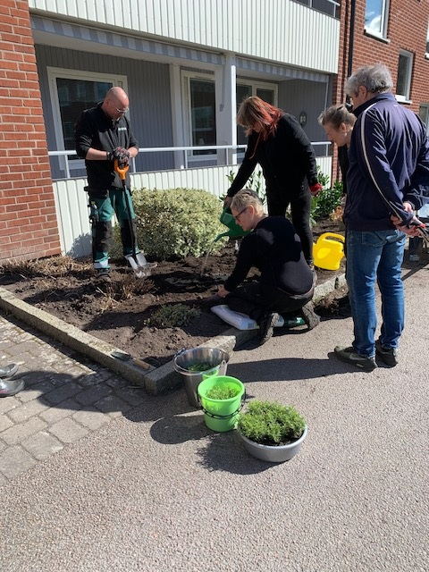

Rabatter
Vädjan till alla föräldrar att säga till era barn att inte leka eller gena över våra rabatter.

OBS!
Nycklar upphittade.

